第三章 设计原理以及方案

1.系统总体框图
本电子时钟主要由单片机、键盘、数码管显示接口电路复位电路构成，设计的总体方案如图1所示：
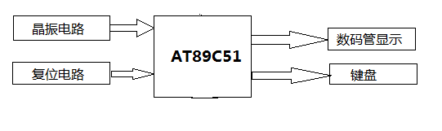
图1 总体方案

2.硬件电路

2.1晶振电路
晶振电路如图2所示。
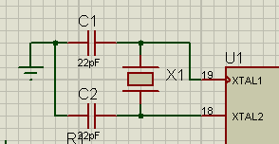
图2 晶振电路

2.2复位电路
复位电路如图3所示。
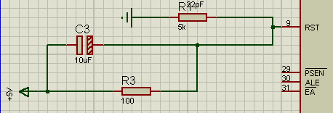
图3 复位电路

2.4数码管显示电路
数码管显示电路如图4所示。
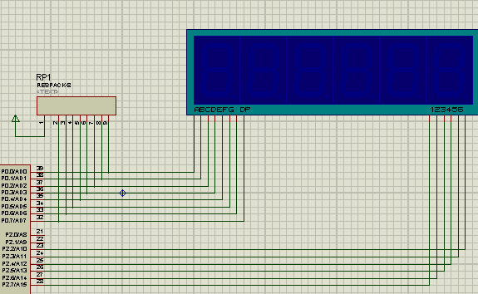
图4 数码管显示电路

2.5键盘电路
键盘电路如图5所示。
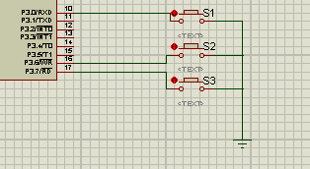
图5 键盘电路

2.6总体电路
在Protues中仿真的总体电路图如图6所示。
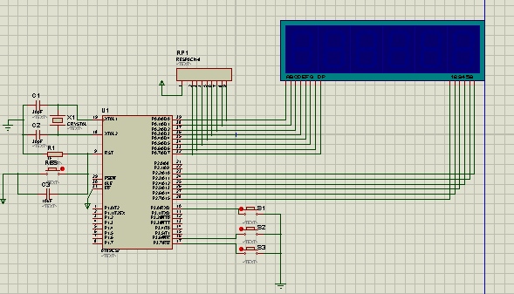
图6 总体电路

3.软件系统设计

3.1单片机的使用情况
设计电子时钟使用单片机资源的情况如下：
P0口输出数码管段选信号，P2口输出数码管位选信号；调整功能选择键s1：P3.0口，通过其选择调整时钟；调整秒、分、小时 。P3.6口，按一次加1；P3.7口，按一次减去1；。具体如下：
（1）实现基本的走时间和显示时间的时、分、秒，上电自动显示初始时间000000。
（2）当第一次按下第一个弹性按键时进入时间的调节状态，按下第二个按键时实现秒的加一调节，按下第三个按键时实现秒的减一调节。
（3）当第二次按下第一个弹性按键时进入时间分钟的调节状态，按下第二个按键时实现分钟的加一调节，按下第三个按键时实现分钟的减一调节。
（4）当第三次按下第一个弹性按键时进入时间小时的调节状态，按下第二个按键时实现小时的加一调节，按下第三个按键时实现小时的减一调节。

3.2软件系统的各个模块
时钟系统的软件设计主要采用以下基本模块来实现，主程序、定时中断服务程序、键盘扫描程序模块、时钟显示模块、延时模块。
主程序：对中断程序初值进行设定，在各种情况下对子函数的调用，保证整个程序的顺序执行。
定时中断服务程序：用于电子时钟的准确运行。
键盘扫描程序模块：用于确定按键并在按键按下时调用相应的程序进行显示。
时钟显示模块：用于显示正常走表的时间。
延时模块：程序中调用延时子程序，用于按键消抖动，数码管消影等。

3.3软件系统程序流图
主程序的顺序流图如图7所示。
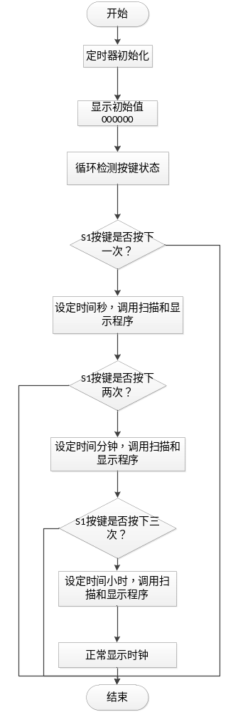
图7 主程序顺序流图
显示程序的顺序流图如图18所示。
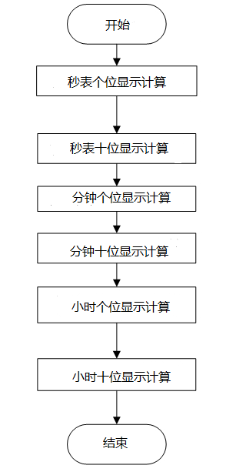
图8 显示程序顺序流图
中断程序的顺序流图如图9所示。
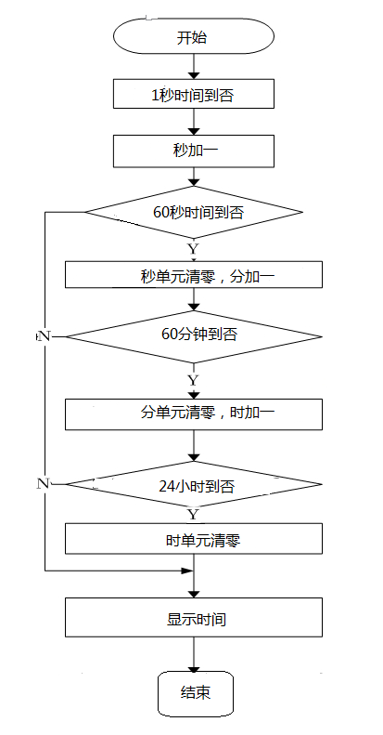
图9 中断程序顺序流

参考文献
[1] 郭文川，MCS-51单片机原理、接口及应用，电子工业出版社，2014.
[2] 朱永金，《单片机应用技术》，中国劳动社会保障出版社.
[3] 彭冬明.韦友春，《单片机实验教程》，理工大学出版社.
[4] 朱家建，《单片机原理及应用》,机械工业出版社.
[5] 胡汉才，《单片机原理及接口技术》，清华大学出版社.
[6] 张伟，《单片机原理及应用》，机械工业出版社.

